百度某站一处ssrf挖掘方式

扫描子域名找到一个站点，访问了是错误的，但是解析存在ns
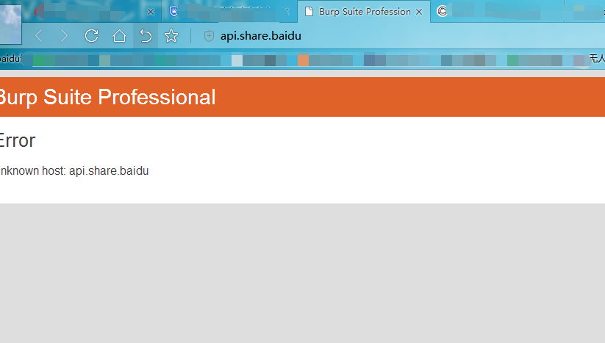
可疑的测试，我fuzz一次目录层找到了一个chack.jsp，访问空白，
这里面很有可能存在东西，在对参数层进行fuzz测试发现xxx？url=http：//www.baidu.com
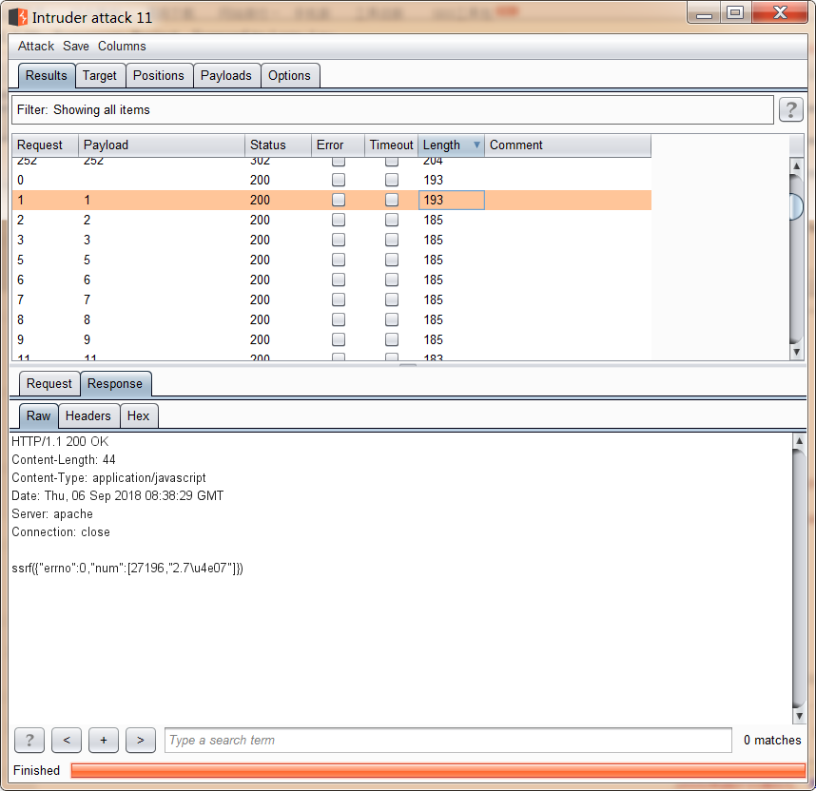
在链接后面再加上@符号 绕过了，访问到了内网信息

